Biología de Protistas y Algas MenC Michele Gold Morgan
Examen Parcial Tema IV 28/enero/2021
Tema IV Organismo -Reproducción semestre 2020-1

1 a) ¿Qué es el Organismo en el contexto del esquema de autoperpetuación?
- ¿En qué difiere del Individuo?
- ¿Qué relaciona a los individuos del Organismo?

2) ¿Qué es un ciclo de vida?

3 a) Progenitores y descendientes ¿pueden ser de la misma generación? ¿Por qué?
b) Progenitores y descendientes ¿pueden ser de la misma fase? ¿Por qué?

4 ¿Cuál es la diferencia entre un ciclo de vida de reproducción sexual simple y uno de alternancia de generaciones?

5) En el siguiente ciclo de vida:
- ¿de dónde a dónde abarca al Organismo?¿ de dónde a dónde
- ¿de dónde a dónde los individuos?
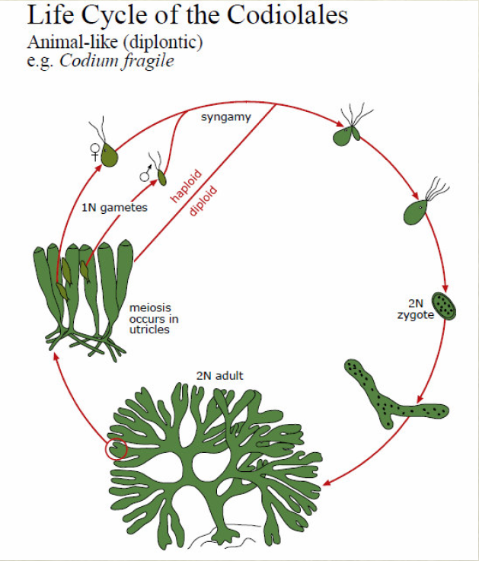

6 a)¿Cuántos procesos de meiosis máximo puede haber en un ciclo de vida? Explica
- ¿Cuántos de fecundación? Explica
- ¿Cuántos de mitosis? Explica

7) En el siguiente ciclo de vida:
- ¿de dónde a dónde abarca al Organismo?
- ¿de dónde a dónde los individuos?

